Ispass VSK Flickor Bandyskolan | Ispass VSK Flickor Bandyskolan
20151024 | Teknikbana
< 09:00: Hämta västar, dela upp spelare i grupper (~6 spelare/grp)  Samling, välkomna!  Uppvärmning: Följa John – TEMPO!!  Åka runt, växla tempo, köttbullar och spagetti, glida, höga knälyft,  gå från pingvin till springa på skridskorna, stanna…  09:10 - 09:20:  Skridskoteknik - Teknikbana  Min boll & passning – Passningar och skjut mot mål  Vatten & Peppning  09:25 - 09:35 – Byt övning  Vatten & Peppning  09:40 - 09:50  Matchträning - Två-mål  Om tid över: Hajen, Toaletten, knuffa en kompis, åka med fart (följa John)  ”Sista fem”: Avslutning: "1-2-VSK"  Samla in gemensam utrustning, ställa i ordning för nästa gäng | START  Kör baklänges  Snurra 1,5 varv  Skota runt konor  Glid på en skridsko  ”FULL FART”  Nivå 1: Skridsko + klubba  Nivå 2: Skridsko + klubba + boll
Ispass VSK Flickor Bandyskolan | Ispass VSK Flickor Bandyskolan
Min boll och passningar | Två-mål
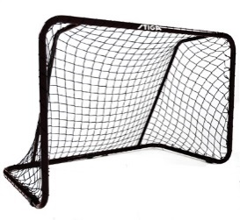  START | 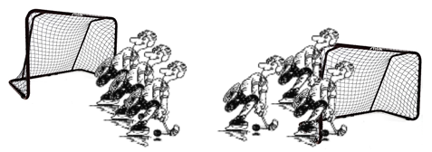  TVÅ-MÅL (Bygg upp banan med sarger)  Nivå1: Två-mål – Lag/avbytare beroende av antal spelare  Nivå 2: Minst X passningar innan laget kan göra mål
Två spelare åker parallellt, passar fram och tillbaka och skjuter sedan mot mål!

